Laporan Praktikum Kontrol Cerdas

Minggu ke 2
Nama : Moch. Reza Arimurti

NIM : 214308017

Kelas : TKA 6A

Akun Github (Tautan) : https://github.com/jaezr1

Student Lab Assistant : Muhammad Fatih Anfa Ahima (214308092)

Judul Percobaan
Machine Learning for Control Systems

Tujuan Percobaan
Pada akhir praktikum ini, mahasiswa akan dapat:
•memahami dasar-dasar Machine Learning dalam sistem kendali.
•Mengimplementasikan model ML sederhana untuk klasifikasi objek.
•Menggunakan Scikit-learn untuk membuat model ML dasar.
•Mengintegrasikan model ML dengan Computer Vision untuk deteksi objek.
•Mengelola dataset dan melakukan pelatihan model sederhana.

Landasan Teori
Peran Machine Learning dalam Sistem Kendali Machine Learning (ML) memungkinkan sistem kendali untuk belajar dari data dan meningkatkan performanya seiring waktu. Beberapa contoh penerapannya: ✔ Predictive Maintenance: Mendeteksi potensi kegagalan sistem sebelum terjadi.
✔ Adaptive Control: Sistem kendali yang dapat menyesuaikan parameter secara otomatis.
✔ Anomaly Detection: Mendeteksi perilaku tidak normal dalam sistem industri.
Konsep Dasar Machine Learning ML terdiri dari beberapa pendekatan utama:
1. Supervised Learning: Model belajar dari data berlabel (contoh: klasifikasi objek berdasarkan warna). 2. Unsupervised Learning: Model belajar dari pola dalam data tanpa label (contoh: clustering objek berdasarkan fitur visual).
3. Reinforcement Learning: Model belajar melalui trial-and-error untuk mengoptimalkan keputusan.

Analisis dan Diskusi

Analisis
- Bagaimana performa model dalam mendeteksi warna?

Performa model dalam mendeteksi warna tergantung pada kualitas dataset, jumlah sampel, parameter K dalam KNN, serta metode ekstraksi fitur yang digunakan. Jika dataset memiliki cukup variasi warna dan pencahayaan, model dapat mengenali warna dengan akurasi tinggi. Namun, jika ada warna yang sangat mirip, model bisa mengalami kesulitan membedakan.

- Bagaimana perbedaan akurasi jika jumlah dataset ditambah?

Menambah jumlah dataset umumnya meningkatkan akurasi karena model memiliki lebih banyak sampel untuk belajar pola warna. Namun, jika data baru memiliki banyak noise atau tidak merata distribusinya, justru bisa mengurangi akurasi.

- Bagaimana cara meningkatkan kinerja model klasifikasi?

  - Optimasi parameter K → Pilih nilai K yang optimal dengan metode seperti cross-validation
  - Normalisasi data → Pastikan fitur warna dinormalisasi agar jarak antar titik dalam KNN lebih akurat.
  - Peningkatan dataset→ Tambahkan lebih banyak sampel dan variasi warna untuk mengurangi bias model.
  - Feature engineering→ Gunakan representasi warna yang lebih informatif (misalnya HSV daripada RGB).
  - Penggunaan metode lain → Jika KNN kurang optimal, bisa mencoba algoritma lain seperti SVM atau CNN.

Diskusi

- Apa keuntungan Machine Learning dibandingkan metode berbasis aturan (rule-based)?

  - Lebih fleksibel
ML dapat belajar dari data tanpa harus ditentukan aturan manual.
  - Lebih akurat untuk pola kompleks
Dapat mengenali pola yang sulit didefinisikan dengan aturan eksplisit.
  - Lebih adaptif
Bisa diperbarui dengan data baru tanpa harus menulis ulang kode.

- Bagaimana ML dapat diintegrasikan lebih lanjut dalam sistem kendali?

  - Otomatisasi deteksi warna dalam robotika
Robot dapat mengenali objek berdasarkan warna.
  - Kontrol kualitas dalam manufaktur
ML dapat mendeteksi warna cacat pada produk.
  - Sistem pengenalan warna dalam visi komputer
Digunakan dalam kendaraan otonom atau sistem pengawasan.

- Apa saja tantangan dalam penerapan ML dalam sistem real-time?

  - Latensi tinggi
Proses prediksi harus cepat agar dapat digunakan secara langsung.
  - Variasi kondisi pencahayaan
Warna dapat berubah tergantung pencahayaan, sehingga perlu teknik preprocessing yang baik.
  - Keterbatasan hardware
Model ML yang kompleks bisa memerlukan komputasi tinggi.
  - Overfitting pada data pelatihan
Model mungkin bekerja dengan baik pada data pelatihan tetapi buruk dalam kondisi nyata.

Assignment
Pada tugas ini,mahasiawa modifikasi program untuk menggunakan model ML lain (contoh: Decision Tree atau SVM). Tambahkan fitur untuk mendeteksi lebih dari satu warna secara simultan. Eksplorasi dataset lain di Kaggle dan coba implementasikan model pada dataset tersebut.

Data dan Output Hasil Pengamatan

No | Variabel | Hasil data
1 | knn | 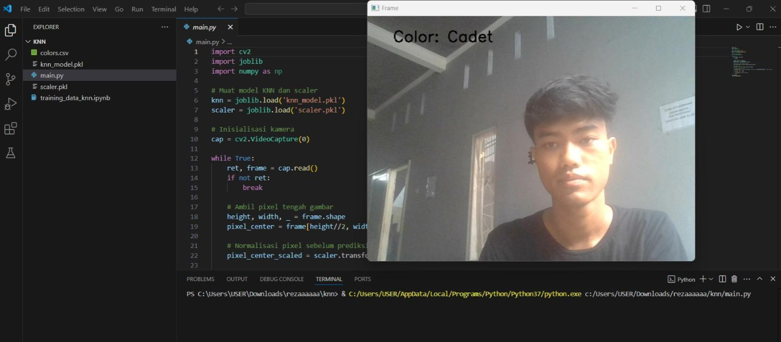
2 | Svm | 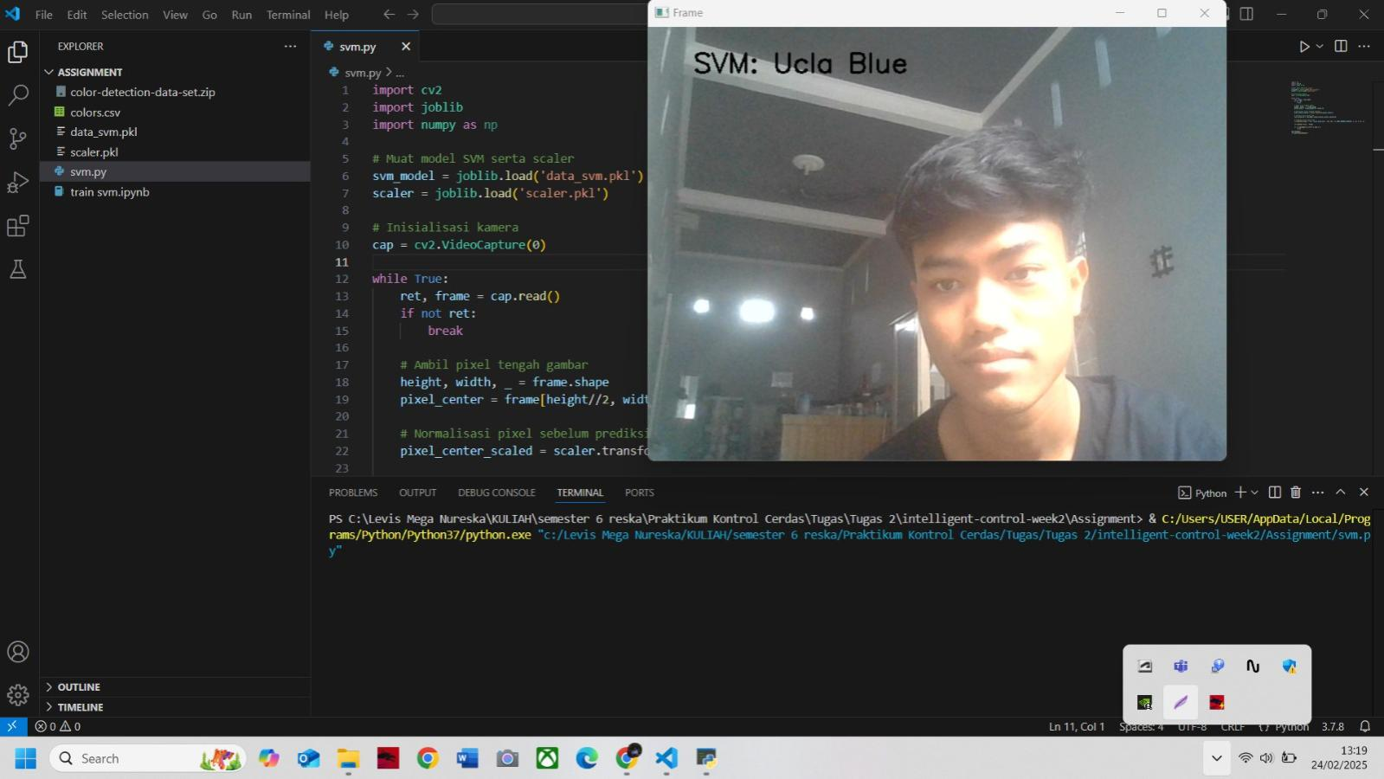
3 | Multi color | 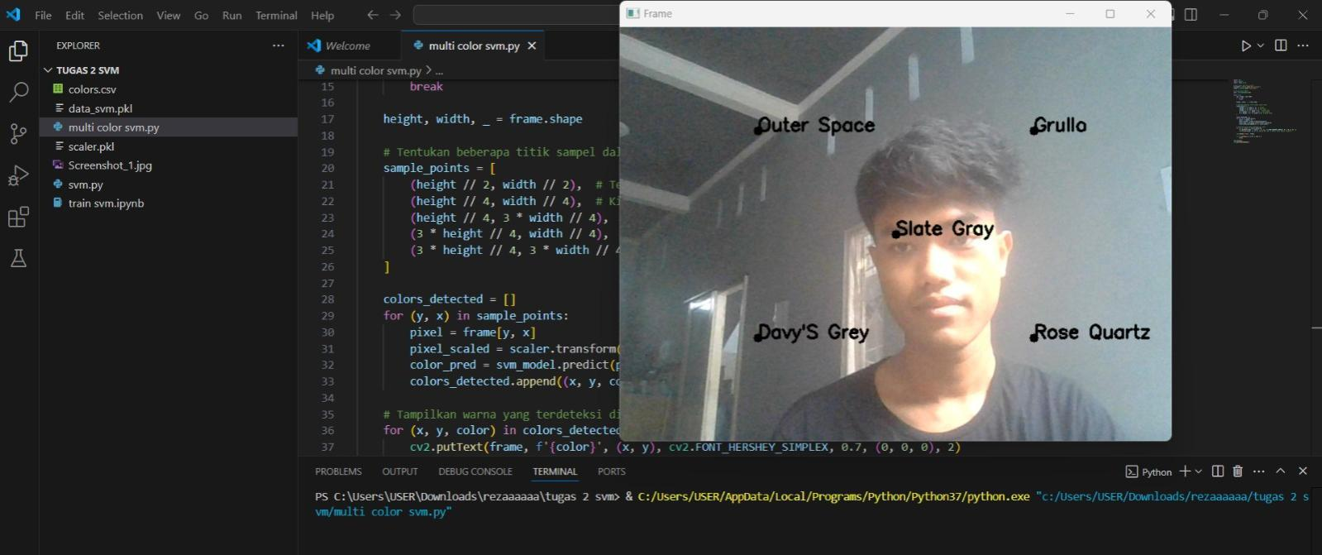

Kesimpulan
No 1
2

3
1. Pemahaman Dasar ML dalam Sistem Kendali
- Machine Learning dapat digunakan dalam sistem kendali untuk meningkatkan kemampuan deteksi dan pengambilan keputusan secara otomatis.
- Algoritma KNN dan SVM efektif untuk klasifikasi objek berdasarkan fitur tertentu.

2. Implementasi Model ML untuk Klasifikasi Objek
- Model ML sederhana berhasil dikembangkan untuk mendeteksi dan mengklasifikasikan objek dalam dataset.
- KNN bekerja dengan prinsip pencocokan jarak terdekat, sedangkan SVM memisahkan data menggunakan hyperplane optimal.

3. Penggunaan Scikit-learn untuk Model ML
- Scikit-learn menyediakan alat yang mudah digunakan untuk membangun dan mengevaluasi model KNN dan SVM.
- Dengan Scikit-learn, pelatihan dan pengujian model dapat dilakukan secara efisien dengan berbagai metrik evaluasi.

4. Integrasi ML dengan Computer Vision
- Model yang telah dilatih dapat digunakan dalam deteksi objek secara real-time menggunakan OpenCV.
- Integrasi ini memungkinkan sistem untuk mengenali dan mengklasifikasikan objek dari input kamera secara otomatis.

5. Pengelolaan Dataset dan Pelatihan Model
- Dataset yang baik sangat berpengaruh pada performa model.
- Normalisasi data dan pemilihan parameter yang tepat dapat meningkatkan akurasi klasifikasi.

Saran
1. Meningkatkan Kualitas Dataset

- Gunakan dataset yang lebih besar dan bervariasi untuk meningkatkan akurasi model.
- Lakukan preprocessing seperti normalisasi dan augmentasi data untuk mengurangi noise.

2. Optimasi Model

- Eksperimen dengan parameter K dalam KNN dan kernel dalam SVM untuk mendapatkan hasil terbaik.
- Gunakan metode cross-validation untuk menghindari overfitting.

3. Penerapan dalam Sistem Nyata

- Implementasikan model dalam perangkat keras seperti mikrokontroler atau edge computing untuk sistem kendali real-time.
- Kombinasikan ML dengan sensor lain untuk meningkatkan keakuratan deteksi.

9. Daftar Pustaka
Bishop, C. M. (2006). Pattern Recognition and Machine Learning. Springer.
Vapnik, V. (1998). Statistical Learning Theory. Wiley.
Cortes, C., & Vapnik, V. (1995). "Support-Vector Networks." Machine Learning, 20, 273–297

